Colegio República Argentina
O’Carrol # 850- Fono 72- 2230332
Rancagua

AUTOEVALUACIÓN DE EDUCACION FISICA 2° BASIC0S: A, B, C Y D
SEMANA 6 (DESDE EL 4 AL 8 DE MAYO)

Nombre:
Curso: Fecha :
OA 1: Demostrar habilidades motrices básicas de locomoción y estabilidad a través de una variedad de juegos y actividades deportivas demostrando disposición a mejorar su condición física.
OA 9: Demostrar hábitos de higiene.

Si no puede imprimir , basta con anotar la pregunta con su alternativa correcta.

Selección múltiple:
Con ayuda de tu apoderado lee atentamente cada pregunta y responde marcando con una X la letra de la alternativa correcta. Si no puedes imprimir, escribe en tu cuaderno El título “Autoevaluación de Educación Física”, tu nombre y curso y el número de la pregunta con la letra de la alternativa que consideres correcta, ejemplo 1 a.
( recuerda que al responder debes enviar por correo las respuestas )

1.- ¿En cuál de las siguientes actividades utilizas tus piernas?  A) sentada  B) acostada  C) trotando | 2.- ¿Cuál de las siguientes alternativas corresponde a realizar equilibrio?  A) Correr  B) Trepar  C) caminar sobre una banca
3.- ¿Qué habilidad motriz se puede observar en la imagen?  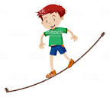  A) Desplazamiento  B) Equilibrio  C) Gatear | 4.- ¿Qué entiendes por gatear?  A) desplazarse arrastrando el abdomen o “guatita” en el piso  B ) desplazarse de rodillas  c) desplazarse apoyando rodillas y manos en el piso.
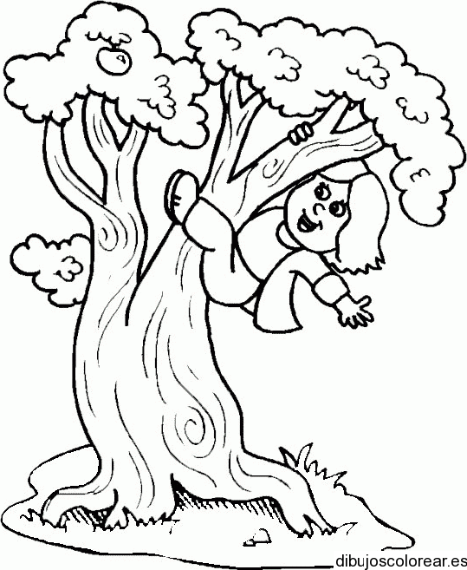  5.-¿Qué actividad está realizando el personaje de la imagen?  A) reptando  B) saltando  C) trepando | 6.- ¿Cuál de las siguientes acciones corresponde a un hábito de higiene?  A) Lavarse los dientes  B) Jugar con barro  C) Dormir

PREGUNTAS DE DESARROLLO

6. ¿En qué actividad física puedes realizar o trabajar el equilibrio?. Responde y dibuja en tu cuaderno
7. ¿En qué actividad puedes realizar o trabajar la coordinación? Responde y dibuja en tu cuaderno
8. De la figura que a continuación verás, pinta de color verde el lado derecho, y de color rojo el lado izquierdo.

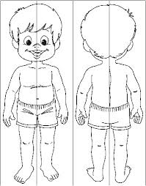

No olvide enviar las respuestas al correo de su profesora

